

Herzlich Willkommen
Die Heide- und Teichlandschaft ist ein idealer Urlaubs- und Erholungsort für Naturliebhaber, Radwanderer, Ruhesuchende und an Geschichte interessierte Menschen. Viele Wander- und befestigte Radwege führen durch das überwiegend ebene Land. Sie sind vor allem für Familien mit Kindern und ältere Menschen attraktiv.
Wir bieten Ihnen ein Ferienhaus und/oder eine Ferienwohnung zur Übernachtung an.

Ihre Familie Funke

Ausstattung Ferienwohnung

Unterkunftsart:
Ferienwohnung / Singlewohnung / für Durchreisende

Service:
Selbstverpflegung / Bäckermobil (Dienstag & Freitag)

Wohnraumgrösse:
16m² + Duschbad und Kochbereich
Küche:
Grill, Kühlschrank, Gefrierfach, Kochfeld, Mini-Backofen
Wohnzimmer/Essgelegenheit:
Tischgruppe für 2 Personen, Schlafsofa für 2 Personen, Kinderbett, Aufbettung möglich
Badezimmer:
Dusche, Waschtisch, WC, Spiegelschrank, Handtuchablage, Handtuchheizkörper
Unterhaltung:
Fernseher, Satelliten-TV, Radio
Aussenbereich:
"Spielgarage" mit Kicker, Spielzeug vom LKW bis zum Federballspiel für die Unterhaltung der Kleinen
Ortstyp:
idyllisches Dorf mit Einkaufsmöglichkeiten, Angelteich, Apotheke, Arzt, Bus- und Bahnanbindung, Geldautomat(Sparkasse), 2 Gaststästten, Eiscafe, Kindergarten, Marktplatz, Post, Schule, Sportplatz
Sonstiges/Kommunikation:
Geeignet für Senioren, Kinder sind herzlich willkommen, für Rollstuhlfahrer geeignet, Nichtraucherdomizil, Kinderhochstuhl, E-Plus und Vodafone-Empfang, eingeschränkter O² Empfang
Fahrräder können nach Anfrage gemietet werden
Langzeitmiete sowie eine Unterkunft für Montagearbeiter ist auf Anfrage möglich!!!

Preise Ferienwohnung
- auf Anfrage

Zusätzliche Leistungen oder Vergünstigungen bei längerem Aufenthalt nach individueller Absprache.



Digitale Visitenkarte für Smartphones

QR-Code Scanner wie barcoo etc. erforderlich!

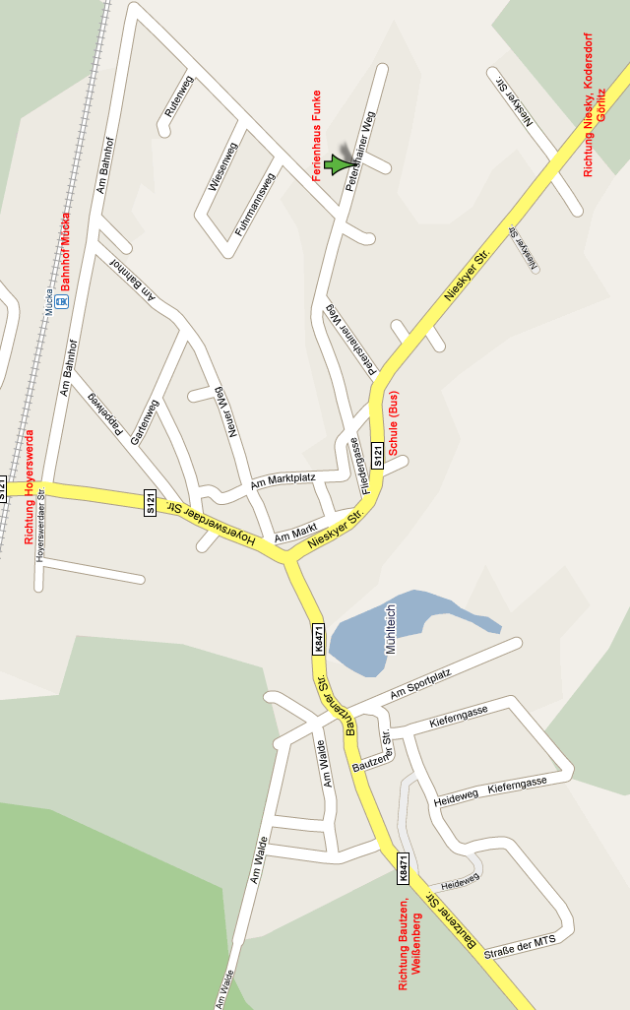
Karte von Mücka

Kontakt

Frau Regina Funke
+49 35893 6505
Petershainer Weg 96
02906 Mücka

http://www.hfunke.de
ferienhaus@hfunke.de

Umgebung

Die Oberlausitzer Heide und Teichlandschaft liegt im östlichsten Teil des Freistaates Sachsen mitten im Dreiländereck Deutschland–Tschechien–Polen, nur wenige Kilometer nordöstlich der Stadt Bautzen.

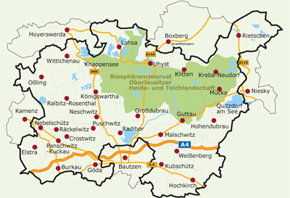
Übersichtskarte Niederschlesischer-Oberlausitzkreis (NOL)

Ausgedehnte Waldflächen und mehr als tausend Teiche bilden das größte zusammenhängende Teichgebiet Deutschlands. Es ist Station und Brutstätte für Zugvögel und Heimat für viele, zum Teil bedrohte Tier- und Pflanzenarten. Hier finden sich Moorveilchen, Sonnentau und Glockenheide, der Fischotter, der Weißstorch und der Eisvogel. Mit ein bisschen Glück können Sie sogar den Seeadler beobachten.
Anfahrt

mit dem PKW
von BAB A4 über Bautzen – AS Kodersdorf (93) ca. 21km,
von BAB 15 über Cottbus – AS Roggosen (6) ca. 61 km

mit der Bahn
von Hoyerswerda oder von Görlitz zum Bahnhof Mücka

mit dem Bus
in Bautzen ankommend, vom August-Bebel-Platz (ZOB)
nach Mücka (Schule) mit der Linie 6
(Fahrzeit ca. 30 Minuten)

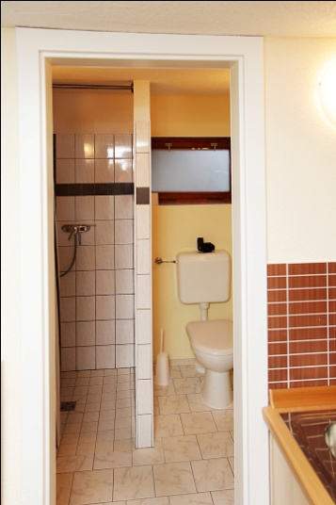
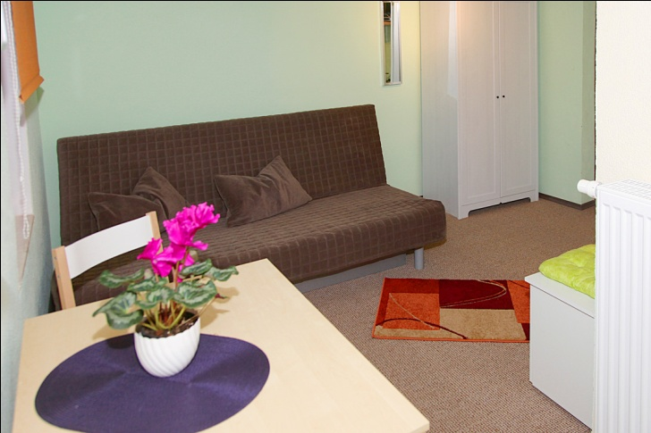Wohnzimmer mit Essgruppe

Duschbad

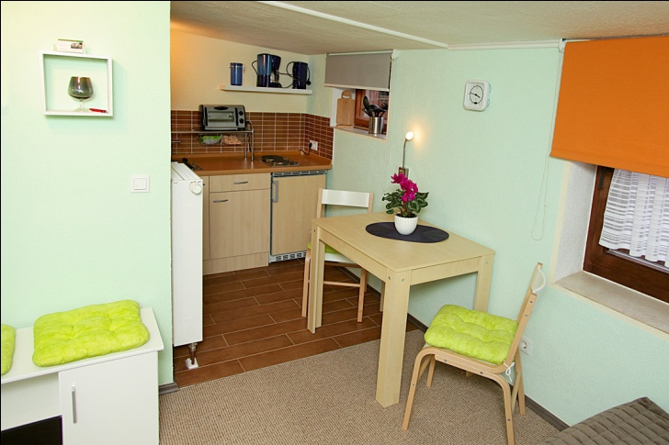
Küchenzeile

